Единый государственный экзамен по ИСТОРИИ Инструкция по выполнению работы

Экзаменационная работа состоит из двух частей, включающих в себя 25 заданий. Часть 1 содержит 19 заданий, часть 2 содержит 6 заданий.
На выполнение экзаменационной работы по истории отводится 3 часа 55 минут (235 минут).
Ответы к заданиям 1—19 записываются по приведённым ниже образцам в виде последовательности цифр, цифры или слова (словосочетания). Ответ запишите в поле ответа в тексте работы, а затем перенесите в бланк ответов №1.

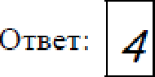 4
Ј | / | 4 | Ј

”“" 1 3 I h 2
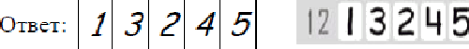

Задания части 2 (20—25) требуют развёрнутого ответа. В бланке ответов № 2 укажите номер задания и запишите ответ к нему.
Все бланки ЕГЭ заполняются яркими чёрными чернилами. Допускается использование гелевой, или капиллярной, или перьевой ручек.
При выполнении заданий можно пользоваться черновиком. Записи в черновике не учитываются при оценивании работы.
Баллы, полученные Вами за выполненные задания, суммируются. Постарайтесь выполнить как можно больше заданий и набрать наибольшее количество баллов.

Желаем успеха.!

Ответом к заданиям 1-21 является одна цифра, которая соответствует номеру правнльного ответа. Запишите эту цифру в поле ответа в тексте padomы, а затеж перенесите в БЛАНК OTBETOB Х• I справа от номера соответствующего задания, начиная с первой клеточни.

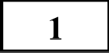 Расположите в хронологической последовательности исторические события. Запишите цифры, которыми обозначены исторические события, в
правильной последовательности в таблицу.
- Сталинградская битва
- Крещение Руси
- Возникновение ислама

Ответ:

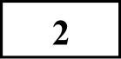 Установите соответствие между событиями и годами: к каждой позиции первого столбца подберите соответствующую позицию из второго столбца.
СОБЫТНЯ FОДЫ
А) Призвание Рюрика 1) 1941 г.
Б) Первое упоминание 2) 1147 г.
Москвы 3) 1549 г.
В) Куликовская битва 4) 1956 г.
Г) Первый Земский собор 5) 862 г. 6) 1380 г.
Запишите в таблицу выбранные цифры под соответствующими буквами.
А |  | В | Г

Ответ:

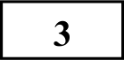 Ниже приведён список терминов. Все они, за исключением двух, относятся к событиям, явлениям XI в

  - Верфь; 2. Люди,‘З. баскаки;4.Закупы;5. вира;6.опричнина.

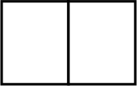
Ответ:

4 Запишите термин, о котором идёт речь.
— сборщики налогов наРуси.

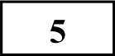 Остановите соответствие между процессами (явлениями, событиями) и фактами, относящимися к этим процессам (явлениям, событиям): к каждой
позиции первого столбца подберите соответствующую позицию из второго столбца.

 Установите соответствие между фрагментами исторических источников и их краткими характеристиками: к каждому фрагменту, обозначенному
буквой, подберите по две соответствующие характеристики, обозначенные цифрами.

СОБЫТНЯ (ПРОЦЕССЫ, ЯВЛЕНИЯ)
А) Опричнина
Б) Укрепление государства при Владимире
В) Объединение государства Г) Смутное время
ФАКТЫ
Присоединение Новгорода
ФРАГМЕНТЫ ИСТОЧНИКОВ
А) | «Злосчастный мятеж, для которого изменники уже давно  объединились... Их предводителем в том деле был нынешний царь — Василий Иванович Шуйский, обещавший поделить между ними крепости и государства и назначить их на высокие должности. Эти войска выпустили против той “москвы”, которая могла стать на сторону Дмитрия. Сперва утром в субботу подавали друг другу на улицах такой сигнал: “В город! В город! Горит город!” — а делалось это для наших, чтобы подумали, что в крепости загорелось. Сразу же окружили все польские квартиры, чтобы находившиеся там не могли дать отпор. Очень быстро взяли крепость. Потом ударили во все колокола, отовсюду неисчислимая толпа стекалась к крепости.  Сперва рассеяли алебардщиков, потом ворвались во дворец. Сам Шуйский с помощниками вошёл в первые покои.»
«В это же время поднялся на православную христианскую веру
нечестивый литовский король... Пришёл он в пределы Московского государства под град Смоленск и многие города и сёла разорил, церкви и монастыри разрушил. И захвачен был город нечестивым королём. Когда же польский и литовский король был под градом Смоленском, тогда враг креста Христова, который царём Димитрием себя называл, стоял под царствующим градом Москвой с проклятыми литовцами. Многие и из русских людей из-за малодушия своего, ради лихоимства и грабежей, к нему присоединились».

2) крещение Руси
) Любечский съезд князей
- приватизация
- поход на Новгород
- падение авторитета власти

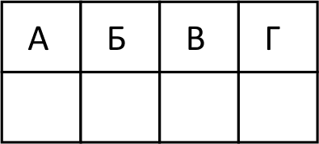
Запишите в таблицу выбранные цифры под соответствующими буквами Ответ:



ХАРАКТЕРИСТИКИ
  - Подмосковный лагерь Лжедмитрия II находился в Тушине.
  - После описанных событий Василий Шуйский стал царём.
  - «Польский и литовский король» — это Сигизмунд III.
  - Описанные события произошли в 1605 г.
  - Автором документа является Дмитрий Пожарский.
  - События происходили в Угличе.

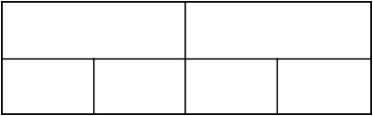
Ответ: Фрагмент А Фрагмент Б

 Какие явления свидетельствовали о начале формирования всероссийского рынка в XVII в.? Выберите три ответа и запишите в таблицу цифры, под
которыми они указаны.
- появление бумажных денег
- товарная специализация районов
- рост числа ярмарок
- законодательное оформление крепостного права
- утверждение мелкотоварного характера ремесленного производства
- введение уроков и погостов


Ответ:

 Заполните пропуски в данных предложениях, используя приведённый ниже список пропущенных элементов: для каждого предложения,
обозначенного буквой и содержащего пропуск, выберите номер нужного элемента.

А) была первой женщиной, удостоенной звания Fepoя Советского Союза (посмертно) во время Великой Отечественной войны. В октябре 1941 г., будучи ученицей 10-ro класса, добровольцем ушла в истребительный партизанский отряд. С группой комсомольцев- партизан перешла через линию фронта на занятую противником территорию. В конце ноября 1941 г. в селе Петрищево при выполнении боевого задания девушка была схвачена фашистами, которые подвергли её чудовищным пыткам. 29 ноября 1941 г. она была повешена оккупантами Б) Диктор был обладателем редкого по выразительности и тембру голоса, в годы Великой Отечественной войны он зачитывал по
радио сводки Совинформбюро и приказы Верховного главнокомандования. В) Выдающийся разведчик Р. Зорге действовал в и представил советскому руководству сведения о подготовке нападения Германии на СССР.
Пропущенные элементы:
- Венгрия
- 3. А. Космодемьянская
- О.Ф. Берггольц
- Япония
- Ю.Б. Левитан
- Л.А. Русланова
Ответ:
А |  | В

Установите соответствие между событиями (процессами, явлениями) и участниками этих событий (процессов, явлений): к каждой позиции
первого столбца подберите соответствующую позицию из второго столбца. СОБЫТИЯ (ПРОЦЕССЫ, ЯВЛЕНИЯ) УЧАСТНИКИ
1.преставитель династии Романовых А) Б.Н. Ельцин
  - президент России Б) Г.К. Жуков
  - президент СССР В) Алексей Михайлович
4.финансовая реформа F) Е.Ф. Канкрин
- министр обороны
- председатель KFБ

Запишите в таблицу выбранные цифры под соответствующими буквами

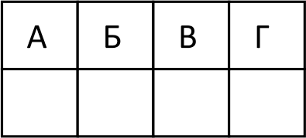
Ответ:

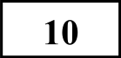 Прочтите фрагмент научной работы и напишите название международного союза, об одном из этапов складывания которого говорится в тексте.
«В конце августа 1907 г. в Петербурге министром иностранных дел России А.П. Извольским и британским послом А. Никольсоном были подписаны три соглашения — об Иране, о Тибете и об Афганистане. Если тибетский вопрос оказался сравнительно лёгким, то проблемы Ирана и Афганистана в англо-российских отношениях оказались запутанными и спорными.
Англичане долгое время оставались неуступчивыми, и дело продвигалось медленно. В Иране позиции русских значительно укреплялись. Весь Иран был поделён на три зоны — русскую, нейтральную (между русской и английской) и английскую. Британская зона прикрывала подходы от Ирана к афганской границе. Стороны обязывались не вмешиваться в чужие сферы влияния, а в пределах своей зоны получали возможность финансового контроля за деятельностью иранского правительства».

Ответ:
 Запомните пустые ячейки таблицы, используя представленные в приведённом ниже списке данные: для каждой ячейки, обозначенной буквой, выберите номер нужного элемента

Век | Событие истории России | Событие истории  зарубежных стран
XIX в. | (А) | Провозглашение  доктрины Монро в США
 | Правление Ивана  Грозного | Люблинская уния
 | Распад СССР | (г)
 | ‹ ) | (Е)

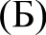
Пропущенные элементы:
  - Столетняя война
  - XVI в.
  - гражданская война в Англии
  - Смутное время
  - стояние на реке Угра
  - XIV в.
  - Революция в Германии
  - XX в.
  - Выступление декабристов

Запишите в таблицу выбранные цифры под соответствующими буквами.
А | @ | В | Г | Д | Е

Ответ:

132 Прочтите фрагмент научного труда.
«Его “Философическое письмо”, принадлежащее к целой серии писем, не предназначалось для печати и было написано к частному лицу по частному случаю. Однако он читал эти письма своим знакомым, и Надеждин, издатель “Телескопа”, выпросил их у него для печати. Но появление первого же из них произвело впечатление внезапно разорвавшейся бомбы. Оно являлось самым резким и смелым протестом против той системы “официальной народности”, которая незадолго перед тем была провозглашена правительством».
Используя отрывок и знания по истории, выберите в приведённом списке три верных суждения. Запишите в таблицу цифры, под которыми они указаны.
Рассмотрите схему и выполните задания 13—16.

i)
2)
3)
4)
5)
6)

Ответ:
Автором теории официальной народности был А.Х. Бенкендорф. Автором «Философического письма» был П.Я. Чаадаев.
Журнал «Телескоп» был печатным органом социал-демократов. Автор «Философического письма» был объявлен сумасшедшим. Автором «Философического письма» был А.И. Герцен.
Автором теории официальной народности был С.С. Уваров.

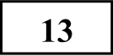
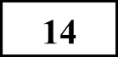
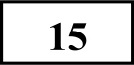

Ое

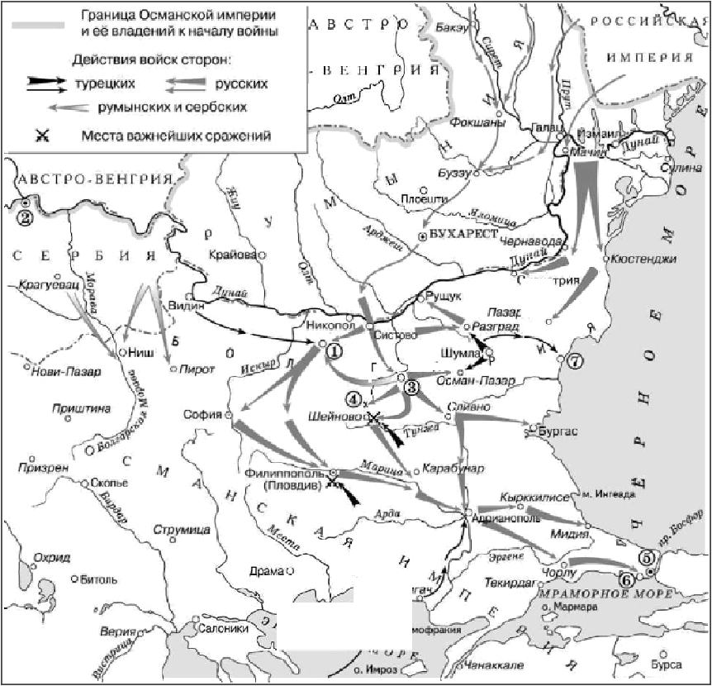
Напишите название города, обозначенного цифрой на схеме, который является столицей Сербии.

Напишите название государства, которое образовали княжества Молдавия и Валахия.

Напишите имя русского генерала, который командовал болгарским ополчением.

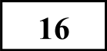 Какие суждения, относящиеся к событиям, обозначенным на схеме, являются верными? Выберите три суждения из шести предложенных.
Запишите в таблицу цифры, под которыми они указаны.
- Город, обозначенный на схеме цифрой « 5 » , был захвачен

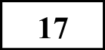 Установите соответствие между именами деятелей культуры и их краткими характеристиками: к каждой позиции первого столбца подберите
соответствующую позицию из второго столбца.

русскими войсками в январе 1878 г.
- Отрядом генерала И.В. Гурко была освобождена древняя столица Болгарии.
- В конце ноября 1877 г. русским войскам удалось взять крепость, обозначенную цифрой « 1 » .
- В ходе военных действий отличились генералы М.Д. Скобелев и Э.И. Тотлебен.
- В населённом пункте, обозначенном на схеме цифрой « 7 » , был
ПОДПИС ПИ МИ]ЭНЫЙ ДОГОВО]Э.
- В течение трёх месяцев русские войска штурмовали горный
перевал, обозначенный цифрой « 4 » .

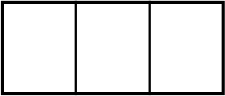
Ответ:
Деятели культуры А) М. Плисецкая Б) Б. Окуджава
В) Б.Васильев Г)В. Цой
Характеристики
1)писатель, автор книг «А зори здесь тихие», «Завтра была война» и P-
2)создатель и бессменный участник
рок-группы «Кино»
3) балерина, исполнительница ведущих партий в балетных постановках Большого театра 4)поэт, писатель, один из основоположников жанра бардовской песни в СССР
5)оперная певица, ведущая солистка Большого театра
б)конькобежка, неоднократный чемпион мира и Олимпийских игр

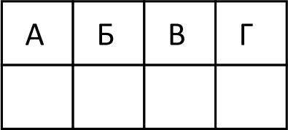
Запишите в таблицу выбранные цифры под соответствующими буквами. Ответ:

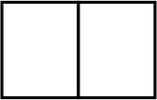
Рассмотрите изображение и выполните задания 18, 19.
Не забудьте nepeнecmи все ответы в бланк ответов Х• 1 в соответствии с инструкцией по въіполнению работы.

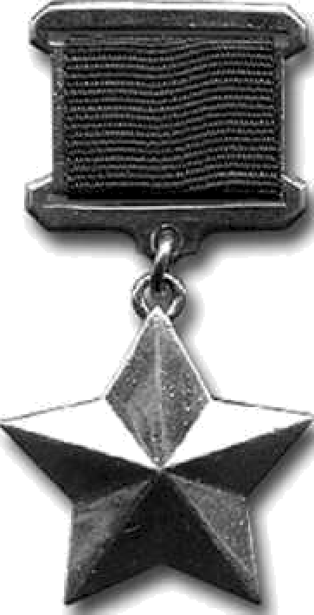

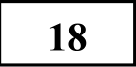 Какие суждения о медали «Золотая звезда» и звании Героя Советского Союза являются верными? Выберите два суждения из пяти предложенных.
Запишите в таблицу цифры, под которыми они указаны.

- Звание Fepoя Советского Союза было учреждено одновременно с принятием первой Конституции СССР.
- И.В. Сталин был трижды удостоен звания Героя Советского Союза.
- Первыми Fероями Советского Союза были лётчики, участвовавшие в спасении экипажа и пассажиров парохода «Челюскин».
- Звание Героя Советского Союза было учреждено в год убийства С. М. Кирова.
- Звания Героя Советского Союза удостаивались все советские добровольцы, принимавшие участие в Гражданской войне в Испании.

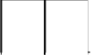
Ответ:
{9 Какие из изображённых ниже исторических деятелей был удостоен звания Героя Советского Союза? В ответе запишите две цифры, под которыми указаны изображения героев.

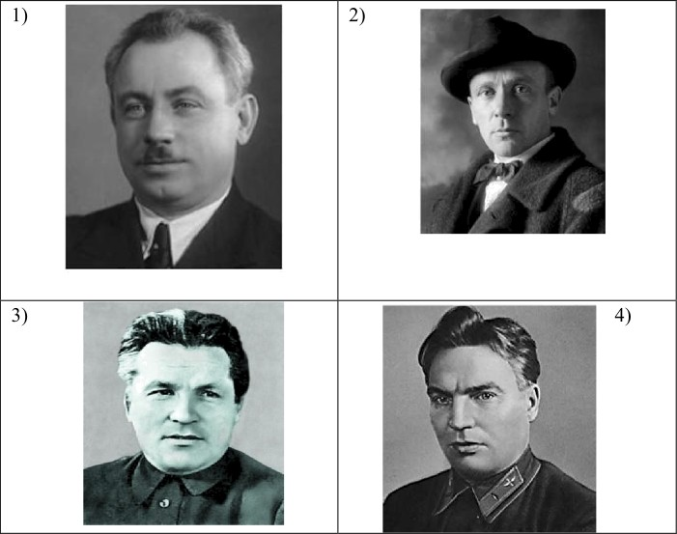
Ответ:

Частъ 2

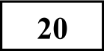 Когда произошло восстание в Кронштадте? Какое название носит экономическая политика, которая проводилась советской властью в этот
период? Что было главным звеном этой политики в отношении деревни?
Для записи ответов на задания этой части (20—25) используйте БЛАНК OTBETOB Х• 2. Запишите сначала номер задания (20, 21 и т. д.), а затем развёрнутый ответ на него. Ответъі записывайте чётко и разборчиво.

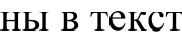
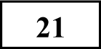 Какие формы недовольства властью большевиков назва е?
Скажите три положения.

Какие лозунги выдвигали восставшие моряки Кронштадта? Опираясь на 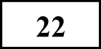 свои знания по истории, укажите, чем закончилось восстание. К какой
Прочтите отрывок из исторического источника и кратко ответьте на вопросы20—22. Ответъі предполагает использование информации из источника, а также применение исторических знаний по курсу ucmopuu соответптвующего периода.
важной перемене в экономической политике советской власти оно привело?

Фрагмент научного труда «Политическая история. Росси—я СССР— Российская Федерация»
«“Критической точкой”, в которой сфокусировался весь узел социально- экономических и политических противоречий, явилось восстание в Кронштадте... Политическая конъюнктура... заставила большевиков назвать это выступление антисоветским, хотя его нужно квалифицировать как антибольшевистское, поскольку политические лозунги восставших ограничивались требованием перевыборов Советов (“Советы без коммунистов”, “Власть Советам, а не партиям”).
Крепость большевистской диктатуры раскачивалась не только под ударами крестьянских выступлений. Политическая реальность, главным стержнем которой являлось растущее недовольство экономическим положением и военно-бюрократическими методами управления, разрушила ещё один, довольно устойчивый, миф — уверенность большевистской власти в том, что поддержка рабочего класса, её социальной опоры, гарантирована ей при любых условиях. Однако к осени 1920 г. тюрьмы обеих столиц были переполнены арестованными рабочими, участвовавшими в многочисленных забастовках и “волынках”, требовавших немедленного улучшения материального положения. Затяжной топливный кризис и прошедшее в январе 1921 г. сокращение продовольственных пайков вызвали новый взрыв недовольства. Многотысячные забастовки рабочих охватили крупные промышленные центры. Страна летела в пучину xaoca, большевистская власть оказалась перед лицом угрозы быть сметённой в ходе раскручивавшегося нового витка Fражданской войны».

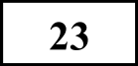 На рубеже 1920-1930-x гг. в СССР происходила массовая коллективизация сельского хозяйства. В результате неё кардинально изменился облик
росс деревни. Назовите не менее трёх меро орые
осуществлялись в ходе коллективизации.

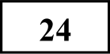 В исторической науке существуют дискуссионные проблемы, по которым высказываются различные, часто противоречивые точки зрения. Ниже
приведена одна из спорных точек зрения, существующих в исторической науке.
«Социалистическая индустриализация явилась величайшим завоевание.я советского народа. Она позволила решить важные задачи развития страны, создать эффективную экономику».
Используя исторические знания, приведите два аргумента, которыми можно подтвердить данную точку зрения, и два аргумента, которыми можно опровергнуть её. При изложении аргументов обязательно используйте исторические факты.
Ответ запишите в следующем виде. Аргументы в подтверждение:
1)
2) . ..
Аргументы в опровержение: 1) .
2) .

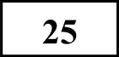 Вам необходимо написать историческое сочинение об ОДНОМ из периодов истории России:
СОСТАВИТЕЛЬ ВАРИАНТА:
ФИО: | Сайфуллина Алсу Анваровна
Предмет: | история
Стаж: | 17 лет
Регалии: | Учитель 1 категории, кандидат исторических наук
Аккаунт BK: | https://vk.com/id223278415
Сайт и доп.  информация: | Группа «ЕГЭ по истории с Ученым Котом»  https://vk.com/alsu ucenikot

1) 1113-1174 rr.; 2) 1825—1855 гг.; 3) 1985—1991 rr.
В сочинении необходимо:
- указать не менее двух событий (явлений, процессов),относящихсяк данному периоду истории;

назватьдвеисторическиеличности,деятельностькоторыхсвязанасуказанным исобытиями(явлениями,процессами),и,используязнаниеисторических фактов, охарактеризовать роль этих личностей в событиях(явлениях, процессах) данного периода истории России;
В н и м а н и е!
При характеристике роли каждой названной Вами личности необходимо указать конкретные действия этой личности, в значительной степени повлиявшие на ход и (или) результат указанных событий (процессов, явленмй).
- указать не менее двух причинно-следственных связей, существовавших IO

между событиями (явлениями, процессами) в рамках данного периода
истории.
- используя знание исторических фактов и (или) мнений историков, оцените влияние событий (явлений, процессов) данного периода на дальнейшую историю России

В ходе изложения необходимо корректно использовать исторические термины, понятия, относящиеся к данному периоду.

О проекте «Пробный ЕГЭ каждую неделю»
Данный ким составлен командой всероссийского волонтёрского проекта
«ЕГЭ 100 баллов» https://vk.com/cqc100ballov и безвозмездно распространяется для любых некоммерческих образовательных целей.

Нашли ошибку в варианте?
Напишите нам, пожалуйста, и мы обязательно её исправим!
Для замечаний и noжeлaнuй:https://vk.com/topic-10175642 35994898 (также доступны другие варианты для скачивания)

Система оценивания экзаменационной работы по истории

Задание с кратким ответом считается выполненным верно, если правильно указаны требуемое слово (словосочетание), цифра или последовательность цифр.
Полный правильный ответ на каждое из заданий 1, 3, 4, 8, 10, 13—15, 18, 19 оценивается 1 баллом; неполный, неверный ответ или его отсутствие
— 0 баллов.
Полный правильный ответ на каждое из заданий 2, 5—7, 9, 12, 16, 17 оценивается 2 баллами; если допущена одна ошибка — 1 баллом; если допущено две и более ошибки или ответ отсутствует — Обаллов.
Полный правильный ответ на задание ll оценивается 3 баллами; если допущена одна ошибка — 2 баллами; допущено две-три ошибки — 1 баллом; допущено четыре и более ошибки или ответ отсутствует — Обаллов.
№задания | Ответ
1 | 3 2 1
2 | 5 2 6 3
3 | 3 6
4 | баскаки
5 | 5 2 16
6 | 2 4 1 5
7 | 2 3 5
8 | 254
9 | 2 5 14
10 | Антанта
ll | 9 2 8 7 5 1
12 | 2 46
13 | Белград
14 | Руыыния
15 | Столетов
16 | 234
17 | 3 4 1 2
18 | 34
19 | 12

Часть 2
Еритерии оценивания заданий с развёрнутым ответом

Фрагмент научного труда «Политическая история. Россия — СССР — Российская Федерация»
«“Критической точкой”, в которой сфокусировался весь узел социально- экономических и политических противоречий, явилось восстание в Кронштадте... Политическая конъюнктура... заставила большевиков назвать это выступление антисоветским, хотя его нужно квалифицировать как антибольшевистское, поскольку политические лозунги восставших ограничивались требованием перевыборов Советов (“Советы без коммунистов”, “Власть Советам, а не партиям”).
Крепость большевистской диктатуры раскачивалась не только под ударами крестьянских выступлений. Политическая реальность, главным стержнем которой являлось растущее недовольство экономическим положением и военно-бюрократическими методами управления, разрушила ещё один, довольно устойчивый, миф — уверенность большевистской власти в том, что поддержка рабочего класса, её социальной опоры, гарантирована ей при любых условиях. Однако к осени 1920 г. тюрьмы обеих столиц были переполнены арестованными рабочими, участвовавшими в многочисленных забастовках и “волынках”, требовавших немедленного улучшения материального положения. Затяжной топливный кризис и прошедшее в январе 1921 г. сокращение продовольственных пайков вызвали новый взрыв недовольства. Многотысячные забастовки рабочих охватили крупные промышленные центры. Страна летела в пучину xaoca, большевистская власть оказалась перед лицом угрозы быть сметённой в ходе раскручивавшегося нового витка Гражданской войны».Прочтите фрагмент воспоминаний сына Л.П. Берия Серго Берия

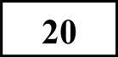 Когда произошло восстание в Кронштадте? Какое название носит экономическая политика, которая проводилась советской властью в этот
период? Что было главным звеном этой политики в отношении деревни?

Содержание верного ответа и указания по оцениванию (допускаются иные формулировки ответа, не искажающие его смысла) | Баллы
Правильный ответ должен содержать следующие элементы:
- восстание произошло в конце зимы — начале весны 1921 г.;
- название политики— «военный коммунизм»;
- в деревне осуществлялась продразвёрстка
Правильно указаны три элемента
Правильно указаны любые два элемента | 1
Правильно указан один любой элемент.  ИЛИ Ответ неправильный | 0
Максимальный балл | 2

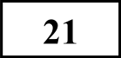 Какие формы недовольства властью большевиков названы в тексте?
Укажите три положения.

322

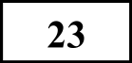
Какие лозунги выдвигали восставшие моряки Кронштадта? Опираясь на свои знания по истории, укажите, чем закончилось восстание. К какой важной перемене в экономической политике советской власти оно привело?

Содержание верного ответа и указания по оцениванию  (допускаются иные формулировки ответа, не искажающие его  смысла) | Баллы
Правильный ответ должен содержать следующие элементы:
- моряки добивались отмены продрасверстки;
- они выступали за право торговать излишками хлеба.;
- восстание было подавлено
Правильно указаны три элемента | 2
Правильно указаны два элемента | 1
Правильно указан элемент.  ИЛИ Ответ неправильный | 0
Максимальный балл | 2

На рубеже 1920-1930-x rr. в СССР происходила массовая коллективизация сельского хозяйства. В результате неё кардинально изменился облик российской деревни. Назовите не менее трёх мероприятий, которые осуществлялись в ходе коллективизации.

Содержаиие верного ответа и указания по оцениванию (допускаются иные формулировки ответа, не искажающие его смысла) | Баллы
Правильный ответ должен содержать следующие элементы:
- восстание в Кронштадте;
- крестьянские выступления;
- забастовки рабочих
Правильно указаны три элемента | 2
Правильно указаны два элемента | 1
Правильно указан элемент.  ИЛИ Ответ неправильный | 0
Максимальный балл | 2

Содержание верного ответа и указания по оцениванию (допускаются иные формулировки ответа, не искажающие его смысла) | Баллы
Могут быть названы следующие элементы:
- создание колхозов;
- направление в деревню «двадцатипятитысячников»;
- постановление «О мероприятиях по ликвидации кулацких хозяйств в районах сплошной коллективизации», раскулачивание;
- создание машинно-тракторных станций (MTC). Могут быть указаны другие мероприятия
Правильно приведены три объяснения | 3
Правильно приведены два объяснения | 2
Правильно приведено одно объяснение | 1
Приведены рассуждения общего характера,  несоответствующие требованию задания. ИЛИ Ответ неправильный | 0
Максимальный балл | 3

24 В исторической науке существуют дискуссионные проблемы, по которым высказываются различные, часто противоречивые точки зрения. Ниже
приведена одна из спорных точек зрения, существующих в исторической науке.
«Социалистическая индустриализация явилась величайшим завоеванием советского народа. Она позволила решить важные задачи развития страны, создать эффективную экономику».
Используя исторические знания, приведите два аргумента, которыми можно подтвердить данную точку зрения, и два аргумента, которыми можно опровергнуть её. При изложении аргументов обязательно используйте исторические факты.
Ответ запишите в следующем виде. Аргументы в подтверждение:
1)
2) ...
Аргументы в опровержение: i)
2)
Содержание верного ответа и указания по оцениванию(допускаются иные формулировки ответа, не искажающие его смысла)
Правильный ответ должен содержать следующие аргументы:
1) в подтверждение, например:
- за короткий срок СССР преодолел отставание от передовых индустриальных держав и вышел на второе место в мире по общему объёму промышленного производства;
в стране были созданы новые отрасли промышленности;
- главной общественной силой стал рабочий класс;
- удалось создать полноценную национальную экономику, ликвидировать зависимость Советского Союза от поставок западных стран;
- благодаря мощной индустриальной базе удалось укрепить оборону страны и победить в борьбе с фашизмом.
2) в опровержение, например:
- платой за индустриализацию явились жизни миллионов людей— раскулаченных, погибших на стройках, в лагерях ГУЛАГа;
- созданная в СССР экономическая система была рассчитана на удовлетворение потребностей BПK, но никак не учитывала реальные потребности людей, существовал

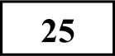

постоянный дефицит товаров;
— созданная в СССР командно-административная экономическая модель была неэффективной, экономика почти не воспринимала достижения HTP (кроме военных отраслей);
- СССР был оторван от системы мирового хозяйства, продукция советской промышленности не выдерживала конкуренции с иностранными образцами.
Могут быть приведены другие аргументы
Приведены два аргумента в подтверждение и два в  опровержение оценки | 4
Приведены два аргумента в подтверждение и один в
опровержениеоценки.ИЛИПриведеныодинаргументвподтверж дениеидвавопровержение оценки
Приведены один аргумент в подтверждение и один в  опровержение оценки | 2
Приведены только два аргумента в подтверждение оценки.  ИЛИ Приведены только два аргумента в опровержение оценки | 1
Приведён только один любой аргумент.  ИЛИПриведенытолькофакты,иллюстрирующиесобытия(явлен ия,процессы),связанныесданнойточкойзрения,нонеявляющиеся аргументами.  ИЛИ Приведены рассуждения общего характера, несоответствующие требованию задания.  ИЛИ Ответ неправильный | 0
Максимальный балл | 4

Вам необходимо написать историческое сочинение об ОДНОМ из периодов истории России:
1) 1113-1174 rr.; 2) 1861—1874 гг.; 3) 1941—1945 гг.
В сочинении необходимо:
- указать не менее двух событий (явлений, процессов), относящихся к данному периоду истории;

назватьдвеисторическиеличности,деятельностькоторыхсвязанасуказанным исобытиями(явлениями,процессами),и,используязнаниеисторических фактов, охарактеризовать роль этих личностей в событиях(явлениях, процессах) данного периода истории России;

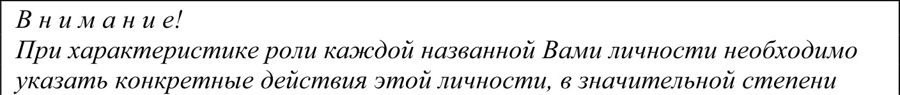
В н и м а н и е!
При характеристике роли каждой названной Вами личности необходимо указать конкретные действия этой личности, в значительной степени

повлиявшие на ход и (или) результат указанных событий (процессов,
существовавшая между событиями (явлениями,
процессами)
 | Причинно-следственные связи указаны неверно.  ИЛИ Причинно-следственные связи не указаны | 0
K4 | Историческая оценка событий | 1
K4 | Дана историческая оценка значимости периода с опорой  на исторические факты и (или) мнения историков | 1
K4 | Историческая оценка сформулирована в общей форме или  на уровне обыденных представлений, без привлечения исторических фактов и (или) мнений историков. ИЛИ Историческая оценка не дана | 0
 | Использование исторических терминов, понятий | 1
 | При изложении корректно использованы исторические  термины, понятия | 1
 | При изложении допущено некорректное использование  исторических терминов, понятий.  ИЛИ Исторические термины, понятия не использованы | 0
Кб | Наличие фактических ошибок.  luлu 2 баллапокритериюКбможетбытьвыставленотолько в случае, если покритериямКl—К4въіставлено не менее 4 dпллоа.  При оценивании no критерию Кб не засчитываются ошибки, учтённые при выставлении баллов по критериям K1—K5 | 2
Кб | В историческом сочинении отсутствуют фактические  ошибки | 2
Кб | Допущена одна фактическая ошибка | 0
Кб | Допущены две или более фактические ошибки
K7 | Форма изложения.  lбаллпокритеRиюК7можетбыть выставлентояьков случае, ести по кRитерияж K1—K4 выставяено в сумме не жeнee 4 баллов | 1
K7 | Ответ представлен в виде исторического сочинения  (последовательное, связное изложение материала) | 1
K7 | Ответ представлен в виде отдельных отрывочных  положений | 0
Максимальный балл |  | 11

явлений).

  - указать не менее двух причинно-следственных связей, существовавших
между событиями (явлениями, процессами) в рамках данного периода
ИСТО]ЭИИ .
  - используя знание исторических фактов и (или) мнений историков, оцените влияние событий (явлений, процессов) данного периода на дальнейшую историю России

В ходе изложения необходимо корректно использовать исторические термины, понятия, относящиеся к данному периоду.
 | Rритерии оценивания | Баллы
Kl | Указание событий (явлений, процессов) | 2
Kl | Правильно указаны два события (явления, процесса) | 2
Kl | Правильно указано одно событие (явление, процесс) | 1
Kl | События (явления, процессы) не указаны или указаны  неверно | 0
K2 | Исторические личности и их роль в данный период  истории России | 2
K2 | Правильно указаны две исторические личности,  правильно указана роль этих личностей в событиях (явлениях, процессах)данного периода истории России
K2 | Правильноуказаныодна-  двеисторическиеличности,правильноуказанарольтолькоод нойличностивсобытиях(явлениях, процессах) данного периода истории России | 1
K2 | Правильно указаны одна-две исторические личности, их  роль в событиях (явлениях, процессах) данного периода истории России указана неправильно.  ИЛИ Правильно указаны одна-две исторические личности, их роль в событиях (явлениях, процессах) данного периода истории России не указана.  ИЛИ Исторические личности указаны неверно. ИЛИ Исторические личности не указаны | 0
КЗ | Причинно-следственные связи | 2
КЗ | Правильно указаны две причинно-следственные связи,  существовавшие между событиями (явлениями, процессами) | 2
КЗ | Правильно указана одна причинно-следственная связь, | 1

